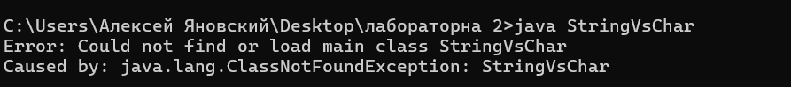
Помилка 1.5

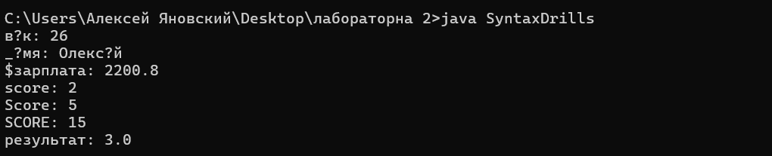
1.6 результат
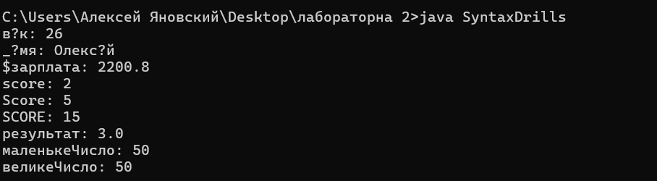
1.7 результат
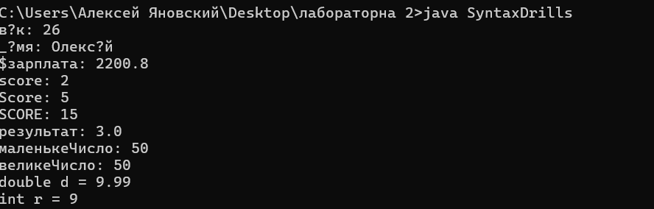
1.8 результат
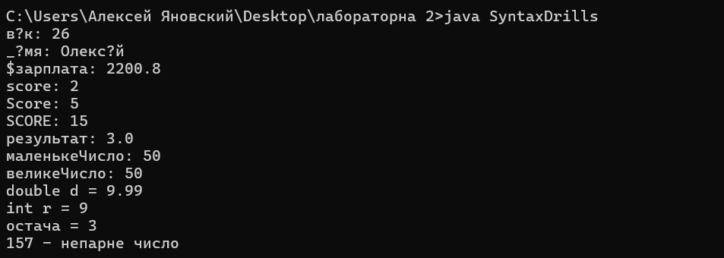
1.9 результат

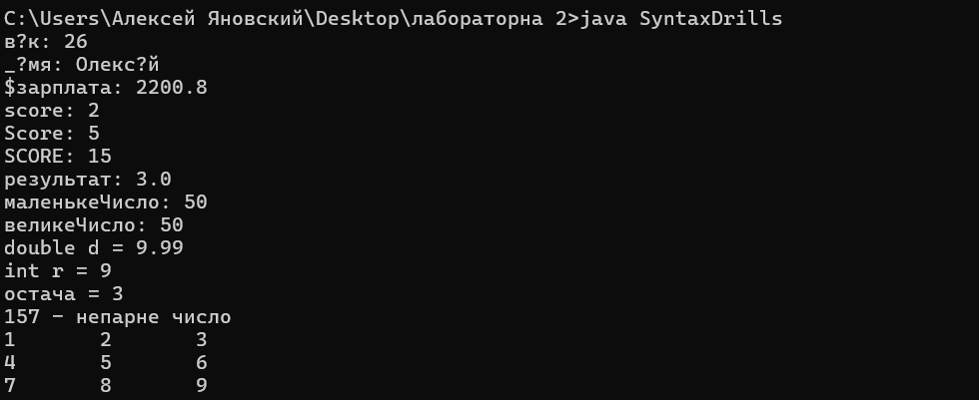
1.10 результат
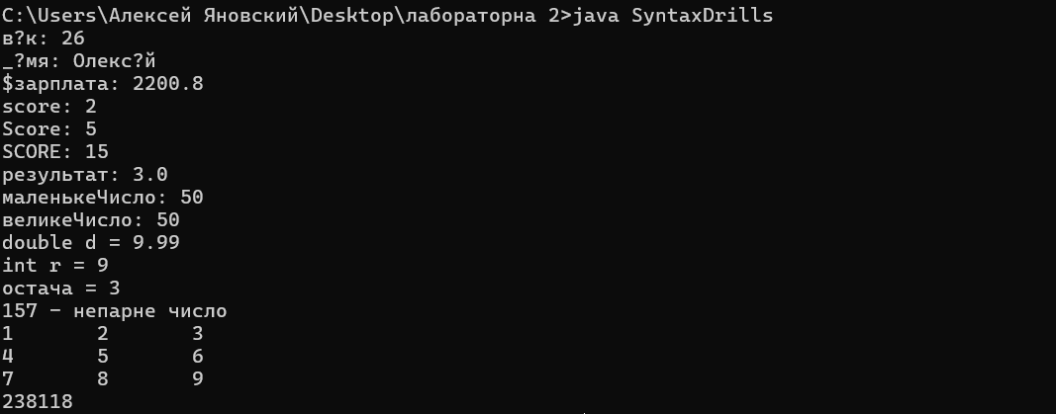
1.11 Результат

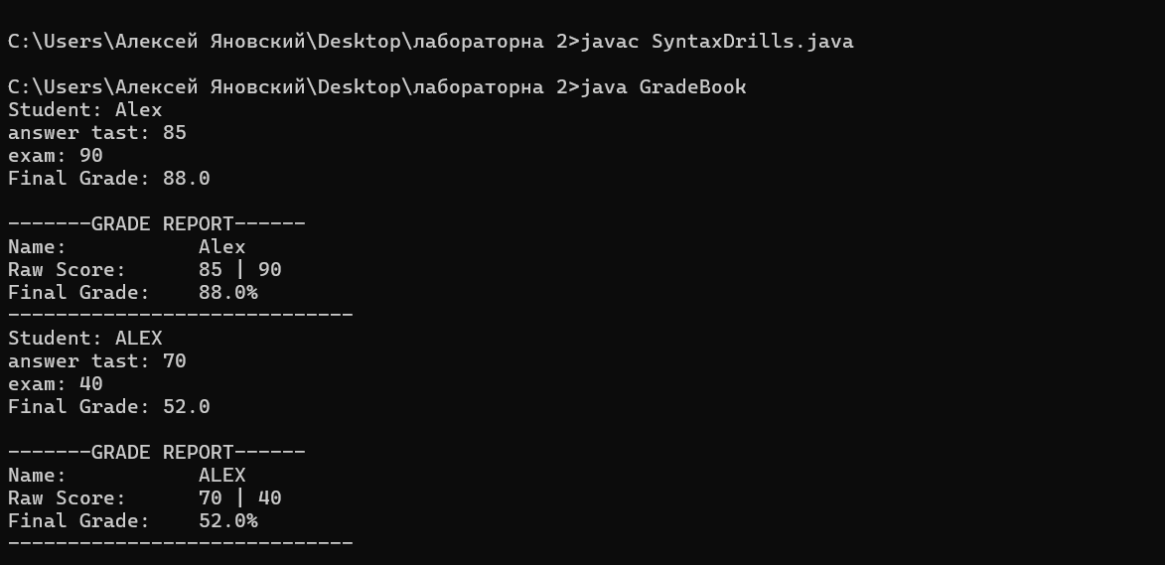

Завдання 2

Завдання3